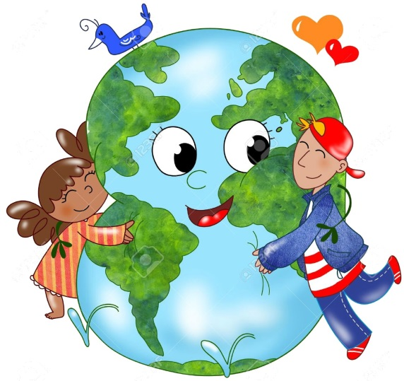
Лексическая тема недели: «Земля - наш общий дом »

Цель: Воспитывать желание у детей заботиться о природе, сохранять ее. Учить детей находить взаимосвязи живой и не живой природы с деятельностью человека. Развивать способности детей наблюдать, описывать. Формировать представление о человеке как о части живой природы.
Словарь.
Существительные: Планета, Земля, страна, родина, шар, вода, суша, гора, море, лес, пустыня, птицы, животные.
Глаголы:
любить, беречь, охранять, оберегать, защищать, заботиться, гордиться.
Прилагательные:
любимая, единственная, огромная, прекрасная.
С ребятами мы узнали:
Земля – общий дом не только для человека, но и для животных насекомых, птиц, рыб. В природе все связано, все друг от друга зависит, и поэтому, уничтожая одну часть природы, мы изменяем сразу все. Каждый человек, живущий в нем, должен заботливо и бережно относиться к нему, сохраняя все его ценности и богатства.

Дидактические игры « Природа и человек».
Цель: систематизировать знания детей о том, что создано человеком, а что дает человеку природа.
«Что сделано человеком?» – (дом, стол, машина…),
«Что создано природой?» -(деревья, моря…)

Художественное слово
Стихотворения
«НАША ПЛАНЕТА»
Н. Мигунова
Наша Земля -
Это шар голубой,
Где посчастливилось
Жить нам с тобой.
Реки и горы,
Леса и моря -
Все подарила нам
Наша Земля.
Помните, взрослые,
Помните дети,
Мы родились
На прекрасной планете.
Чтоб красоту
На века сохранить,
Надо природу
Беречь и любить.
«ДОМ ПОД КРЫШЕЙ ГОЛУБОЙ»
В. Орлов
Словно крыша над землёю,
Голубые небеса.
А под крышей голубою -
Реки, горы и леса.
И поляны, и цветы,
Страны все, и все народы,
И, конечно, я и ты.
Кружит в небе голубом
Наш огромный круглый дом.
Дом кружится возле солнца,
Чтобы было нам тепло,
Чтобы каждое оконце
Осветить оно могло.
Чтобы жили мы на свете,
Как хорошие соседи

Пальчиковая гимнастика
«Червячки»
Ладони лежат на коленях или на столе. Пальцы, сгибаясь, подтягивают к себе ладошку, имитируя движение ползущей гусенички.
Раз, два, три, четыре, пять -
(Шагаем по столу указательным и средним пальцами, остальные пальцы прижаты к ладони.)
Червячки пошли гулять.
Вдруг ворона подбегает,
(Складываем пальцы в “клюв” и покачиваем вверх-вниз.)
Головой она кивает.
И кричит “Как-кар! Привет!
(Раскрываем ладонь, отводим большой палец вниз, а остальные вверх.)
Червячки – вот мой обед!”
А пока она кричала, (разводим руки)
Червячки и убежали! (Сжимаем кулачки, прижимаем их к груди.)

Физминутка
«Земля – наш общий дом»
Вот Земля – наш общий дом,
Много есть соседей в нём: в соответствии с текстом.

И мохнатые козлята,
И пушистые котята,
И извилистые речки,
И кудрявые овечки,

Травка, птички и цветы,
И, конечно, я и ты.

